CASA S. GIUSEPPE -NIZZA MONFERRATO
CON LA NOSTRA PREGHIERA, IL NOSTRO GRAZIE
ALLA MADRE GENERALE M. YVONNE REOUGOAT
ALLA NOSTRA ISPETTRICE SR. ANGELA SCHIAVI
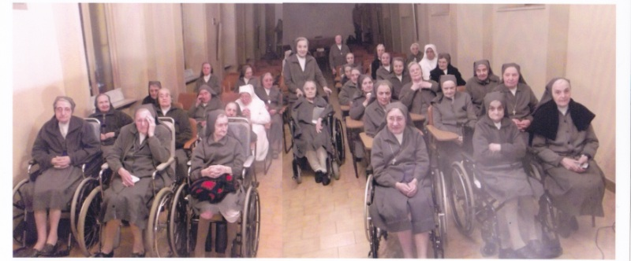
Madre Mazzarello, donna donata a Dio e al prossimo. Il suo insegnamento rivela sensibilità e amore a Dio e ai fratelli, parla col cuore al cuore delle figlie.
“Sono contenta che avete da lavorare per la gloria di Dio e per la salute delle anime” E nello stesso tempo tanto materna e umana verso tutte “Non scoraggiatevi delle difficoltà… Gesù deve essere tutta la nostra forza.”
Con dialogo affettuoso sa entrare nella vita delle figlie, spronare alla santità guidata dalla Parola di Dio e dall’obbedienza alla santa Regola. Tutto questo lo vediamo camminare nel tempo e realizzato, oggi da Superiore sagge e sapienti che ci rappresentano Madre Mazzarello:
MADRE YVONNE REUNGOAT e per l’ispettoria SR. ANGELA SCHIAVI
A LORO VOGLIAMO DIRE IL NOSTRO GRAZIE
Per noi oggi 80enni e 90enni, anziane e malate, è dono di Spirito Santo che continua a guidarci nella fedeltà. GRATITUDINE, FEDE, VITA sono tre anelli che tengono unita la nostra esperienza di persone consacrate. Diciamo GRAZIE, anzi ci sentiamo le predilette perché chiamate a rappresentare le porte del futuro alle giovani generazioni.(cir.944)
La nostra riconoscenza si fa offerta gioiosa del nostro quotidiano perché lo Spirito Santo benedica e fecondi il lavoro missionario della Madre, della nostra Ispettrice e di ciascuna F.M.A. in ogni angolo del mondo , con una grande carica di ottimismo e di speranza.

